三网同步方案流程图：
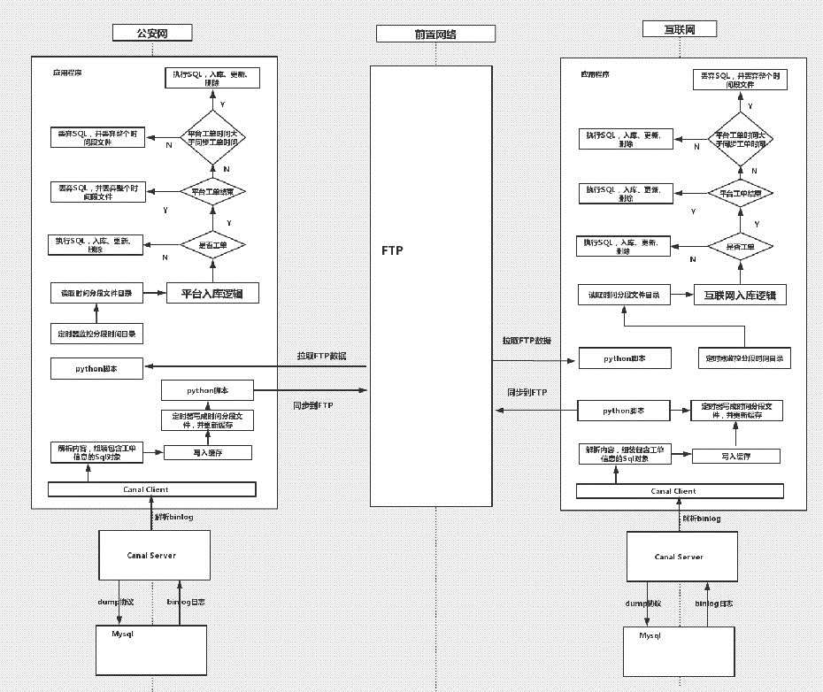
三网同步具体写文件流程图：
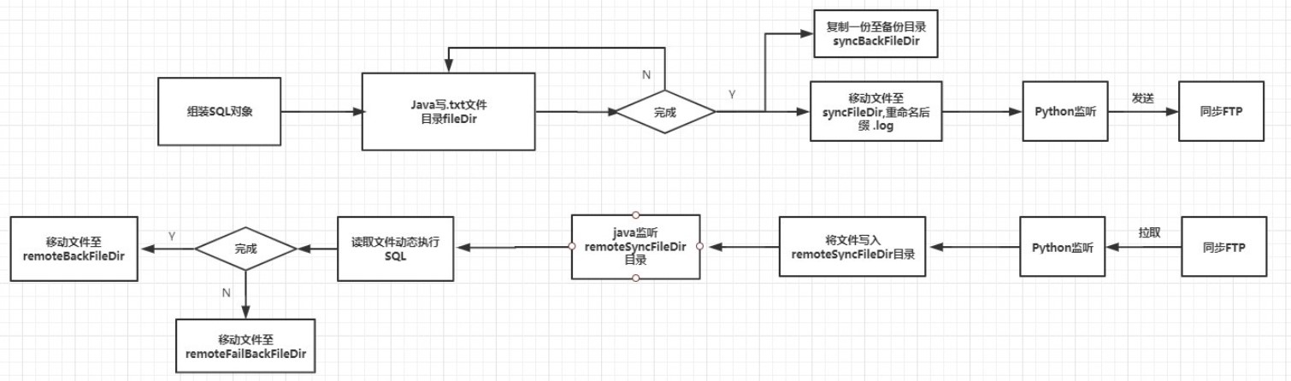

测试的思路主要是，在不同的网络之间同步两者数据库的信息，中间通过FTP进行连接。

1.三网同步程序的配置【主要讲解差异性的】：
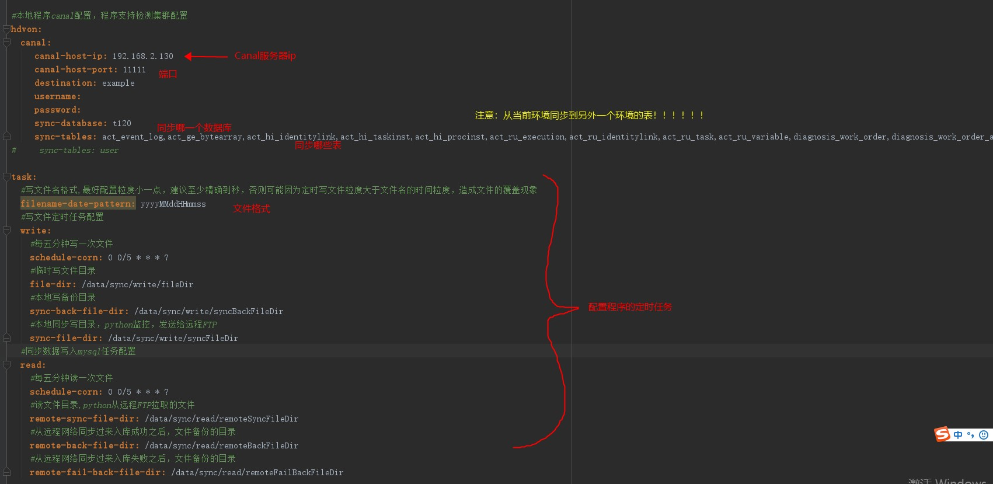

ftp上传下载，同步附件的脚本：
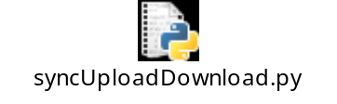

使用的方式：
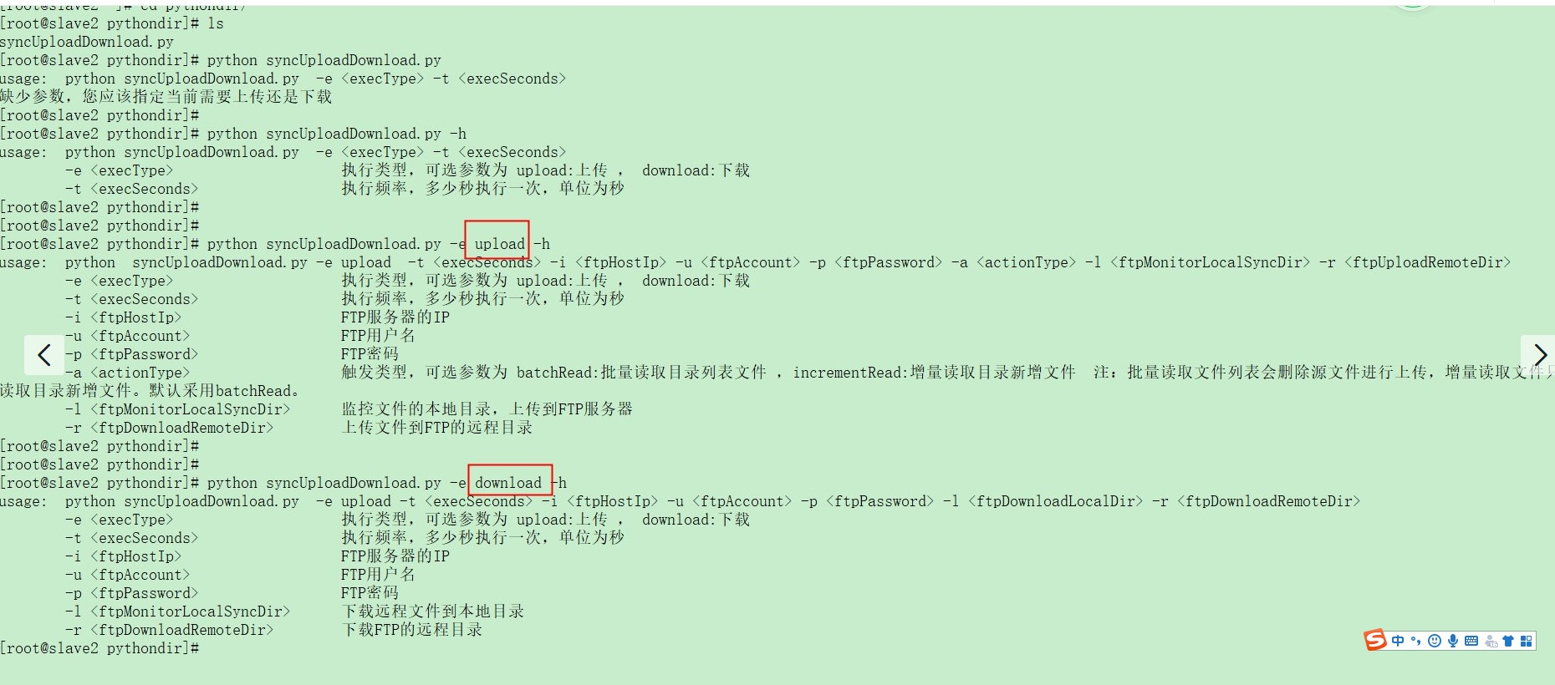

部署Canal的文档：
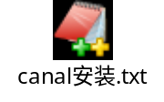

注：搭建FTP的文档没有给出，因为比较简单，自行百度即可。

